אנו מברכים אותך על הצטרפותך לאוניברסיטת בר-אילן
על מנת להמשיך בתהליך קליטתך באוניברסיטה נא בצע/י את כל שלבי ההתחברות בהקדם
- הפקת שם משתמש וסיסמא
- התחברות לפורטל בר-אילן, דואר ארגוני ומערכת משאבי אנוש
- ביצוע משימות קליטה במערכת משאבי אנוש
הפקת שם משתמש וסיסמא
להצגת שם המשתמש: https://sspr.biu.ac.il/sspr/public/forgottenusername
לבחירת סיסמה: https://sspr.biu.ac.il/sspr/public/forgottenpassword
בגישתך לתהליך יצירת הסיסמה הראשונית, את/ה מסכים/ה למדיניות התקשוב של האוניברסיטה, כפי שהיא מפורטת במסמך כללי שימוש נאות במערכות המחשוב.
מועמדים לסגל מנהלי ולפי שעות יכולים לפנות לתמיכה טכנית באגף תקשוב, בדוא"ל service.moked@biu.ac.il או בטלפון 077-3643649.
התחברות לפורטל בר-אילן, דואר ארגוני ומערכת משאבי אנוש
לאחר שיש ברשותך שם משתמש וסיסמא עליך להתחבר לפורטל האוניברסיטה "בר-אילן שלי" https://mybiu.biu.ac.il
כל הקישורים נמצאים באתר האוניברסיטה, תחת קישורים -> מערכות:
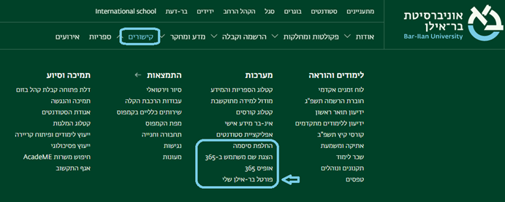
בכניסה לפורטל בר-אילן שלי יתקבל מסך להקלדת שם משתמש וסיסמה, ואח"כ קוד אימות (שישלח בהודעת SMS).
בפורטל בצד ימין למעלה מופיע רכיב "המערכות שלי".
לחץ/י על הצלמית "עננט" לכניסה למערכת משאבי אנוש
המשך התקשורת מולך תתקיים בדוא"ל הארגוני בלבד לכן עליך להתחבר לתיבת הדואר הארגונית שלך. לחץ/י על הצלמית "דוא"ל 365" לצורך כניסה לתיבת האימייל.
אם המערכות לא מופיעות, יש ללחוץ על "לכל המערכות" ולבחור מהרשימה המופיעה.

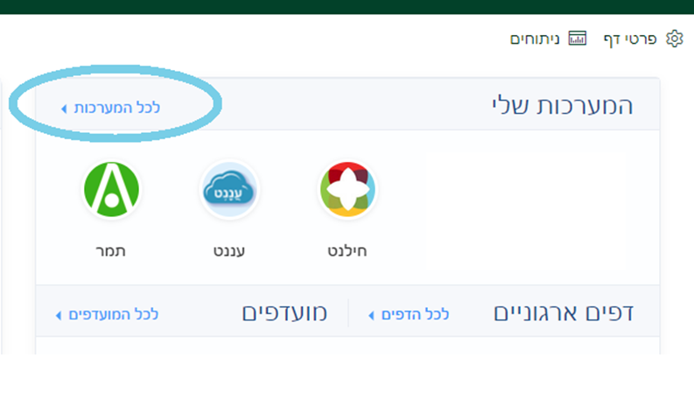
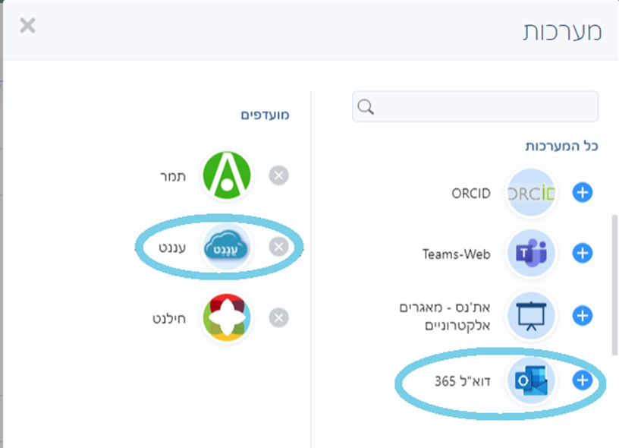

לכניסה למערכת עננט, אחרי לחיצה על הצלמית של עננט בפורטל, יש ללחוץ על "Single Sign-On של החברה":
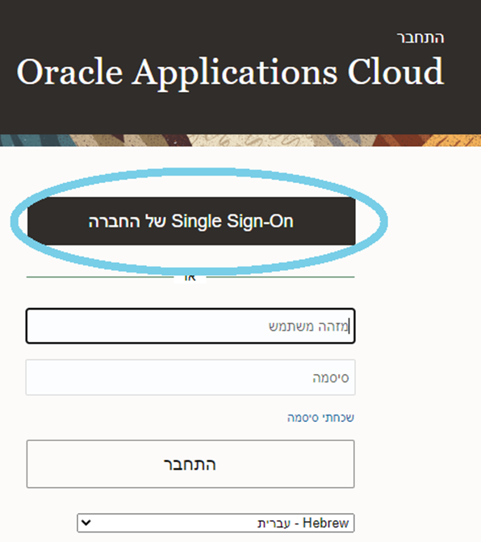
ביצוע משימות קליטה במערכת משאבי אנוש
עליך לבצע בהקדם מספר משימות קליטה. לצורך כך לחץ/י על "תהליכים ומשימות"
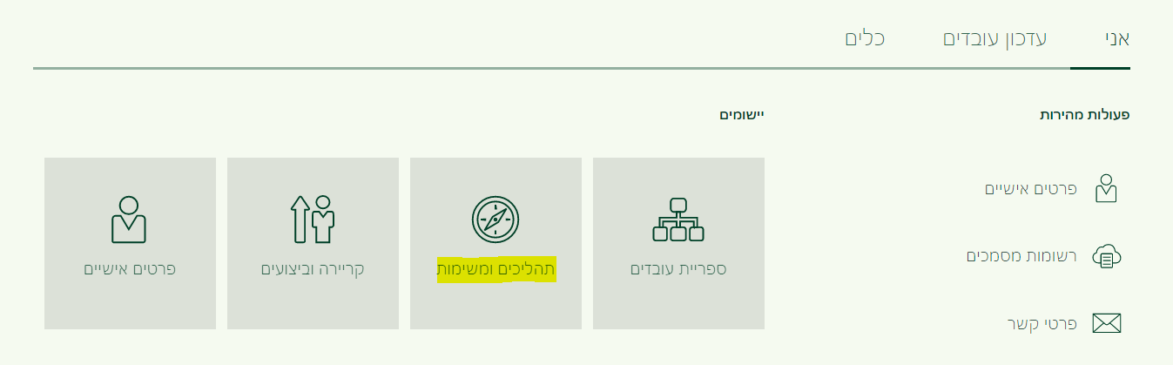
בחר/י ב"קליטת מועמד/ת מינהלי/ת או לפי שעות" החל/י בביצוע המשימות לפי מסמך "הנחיות לביצוע תהליכים ומשימות במערכת עננט אוניברסיטת בר-אילן"
אנו מאחלים לך הצלחה בקליטתך לסגל האוניברסיטה!

